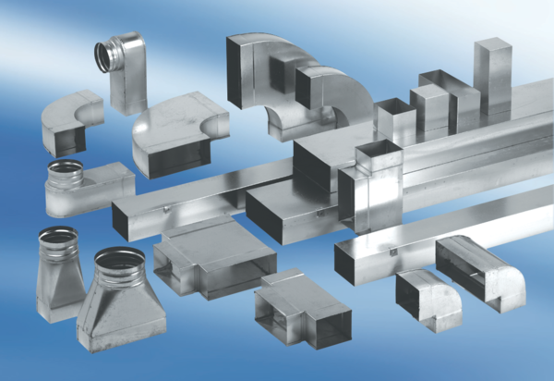90°-os hosszú függőleges könyökcsatorna KB90LV/55/110Csomagolási egység: 1 darabVálaszték: K
Termékszám: 0055.0576Gyártó: MAICO

